ANNEXE 1

HISTOIRE DE VIE DE 4 APPRENANTES DE L’AIRE DE SANTE MUNOLI
(1er SEMESTRE 2017)

- Je suis KAVIRA NGULUKIRA Neema, née a Musienene, le 05/07/1998, j’ai 1 enfant garçon qui a 7 mois de naissance.
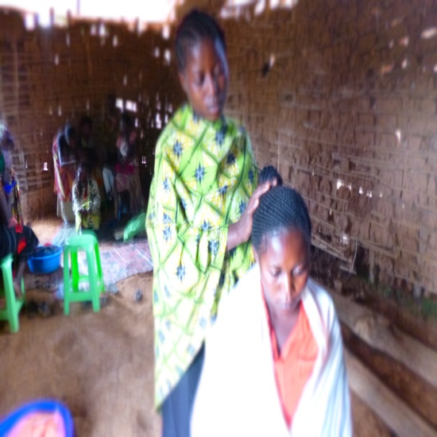
Mon père PALUKU Vincent et ma mère KAVIRA Astrid sont tous agriculteurs. Ma famille résidait à ISUMBA, actuellement nous sommes domiciliés du village VUKYAMBO. Avant la mort de mon père, j’étais engrossé par un homme qui me promettait mariage. Sans savoir le motif, cet homme m’a abandonné. Il ne me rendait même aucune assistance lors de mon accouchement. Dans la salle de la maternité je me sentais la plus marginalisé surtout que ma mère s’inquiétait moins de moi du fait qu’elle me reprochait de rompre ma relation avec un homme pré visiblement irresponsable.
Dieu aidant, ACPDI est venue avec le chef et les leaders notre village disant qu’il voudrait encadrer certaines filles mères. Cette organisation à travers une femme leader de mon village m’a inscrit parmi les rares bénéficiaires de la formation en alphabétisation et en métiers artisanaux. C’est ainsi qu’au mois de mars 2017, même si je ne savais même pas lire ni écrire ; j’ai été capable à partir du programme de l’alphabétisation des filles mères dans notre contrée.
Beaucoup plus encore, je me suis orienté dans la filière de coiffure mixte car mon ambition n’était pas seulement mettre au monde pour produire les enfants mais aussi trouver un job pour vêtir et nourrir mon bambin et satisfaire à ses besoins ainsi qu’aux miens.
A partir des enseignements de la formation en coiffure mixte, je connais déjà l’essentiel de certains modèles des tressages. Malgré que je suis encore apprenante en coiffure, je suis quelque fois sollicitée surtout pour le service de tressage du modèle « écailles » où je commence à percevoir des petites sommes d’argents qui m’aident a subvenir à certains besoins. Enfin je suis entrain de prier beaucoup pour ACPDI pour qu’il reste longtemps dans notre milieu afin d’aider les autres jeunes nécessiteux comme moi.

- Je suis KAVIRA KIYIREMBERA Alphonsine, je suis née à Musienene en date du 29/02/1992 et je suis fille mère d’un enfant garçon qui parle Kinande. Nous sommes habitants du village Kanimba, le nom de père: Jean Louis KATAMWASI et ma mère : KAHINDO KYAKIMWA. La taille de notre famille est de 4 enfants où je suis la dernière fille après deux garçons et une fille ainée. Mes parents étaient tous cultivateurs en faisant l’élevage de petit bétail. Ces activités permettaient aux parents de subvenir aux besoins primaires même notre scolarisation.
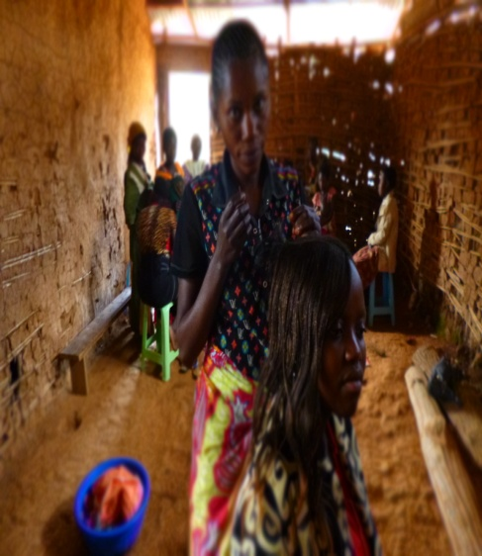
- Avec l’insécurité répétitive causée par des factions rebelles qui avaient même envahi nos champs vers les années 2000 et les détenir comme leur fiefs, les parents n’y accédaient plus et la vie devenait pour nous de plus à plus difficile.
Comme ces rebelles habitaient les montagnes voisines de notre village, ils commençaient à sillonner nos villages et emportaient tout produit d’élevage surtout chèvres, poules, lapins, cobayes qui étaient la seule source pour nous procurer les fais scolaires. Au niveau de la 3ème primaire, tous 4 dans notre famille nous étions obligé à rompre avec le chemin de l’école jusqu’au niveau où les parents n’étaient plus capables de nous procurer même les vêtements. Cette situation m'’a conduit d’être victime d’une grossesse par un garçon vendeur dans une petite boutique dans notre village, qui satisfaisait non seulement à mes petits besoins de maquillage, mais aussi me promettait mariage. Après m’avoir engrossé et avec des fortes pressions de mon père pour un dédommagement, le garçon a prix le large en rejoignant la faction rebelle appelé MAY MAY qui ont occupé et envahi nos champs vers les montagnes voisines de notre village. Depuis ce temps là un bras de fer accompagné des injures s’est crée entre mes parents et moi pour motif d’être engrossé par un indésirable. Dieu aidant, vers le mois d’octobre 2016 ACPDI est arrivé dans notre village pour identifier les filles mères et à travers le chef de village j’ai été inscrit. Comme une surprise, au moi de janvier 2017 ACPDI est venu encore nous réinscrire et être bénéficiaire du projet de la promotion de la paix pour une formation sur les métiers artisanaux en débitant par l’étape de l’alphabétisation. Comme il faisait longtemps que j’ai abandonné le chemin de l’école, les petites notions avaient déjà été oubliées aujourd’hui je suis capable de lire et d’écrire. Après cette étape d’alphabétisation j’ai été Intéressé par la filière de coiffure mixte et j’ai l’assurance qu’avec ce métier où je viens de maximiser des fortes connaissances de la coiffure mixte, ma vie et celui de mon enfant va se normaliser. En remerciant les bailleurs de fonds à traves ACPDI et tous les volontaires qui mettent leurs fonds en jeu pour sauver un peuple se trouvant dans une situation pénibles, nous leur encouragions de continuer dans ce sens car Dieu ne les oubliera jamais.
3.On m’appelle KAHAMBU KATAVALI Gislaine né à Musienene en date du 07juillet1994. Suis Fille précocement mère d’un enfant de sexe féminin et orpheline de père. Mon père fut PALUKU .KITEVE et ma mère est KAVIRA KISUGHU cultivatrice et habitante du village de ISUMBA.
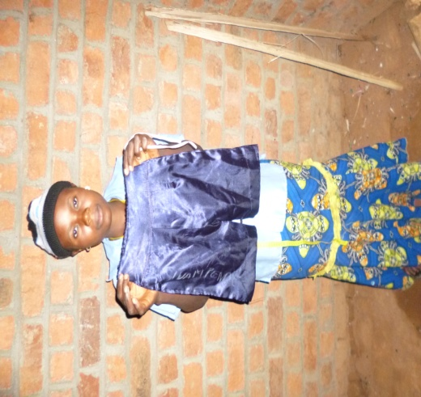
Après la mort de mon recrêté père quand j’étais encore bébé, je suis resté avec ma mère. En âge scolaire, le cousin de mon père m’a retiré entre les mains de ma mère soit disant qu’il va supporter ma scolarisation. Sous cet angle et comme ma mère n’avait pas les moyens pour ma scolarisation, j’ai quitté le toit de ma mère aussitôt arriver chez le cousin de mon père, suis devenue berceuse de ses enfants pour une période de 4 ans. Mécontente de la promesse non réalisée par le soi disant beauf frère de ma mère, elle me retirant pour rejoindre le toit maternel.
Comme cela ne suffisait pas, notre frère ainé qui lui seul avait le niveau d’études secondaire était enlever pendant la nuit dans sa chambre à couché par un groupe d’une milice logeant les montagnes voisine de notre village. Avec ses petites recettes qu’il percevait dans son petit commerce, il me rassurait à supporter ma scolarisation. Déçu de cette situation suis tombé dans un état d’oisiveté et par mangue d’assistance j’ai été engrossé par un homme marié de son état qui subvenait à mes besoins. Informer de cette situation et comme nous habitions des parcelles voisines, sa femme ne voulait plus me sentir jusqu’au point où j’ai été délocalisé du village par cette femme pour un autre village où la vie dans cet état de grossesse m’était de plus à plus difficile et surtout que l’homme qui m’avait engrossé ne me rendait aucune assistance faute d’être beaucoup surveillé par sa femme.
Après mon accouchement, alors que la tension de ma rivale s’était apaisée je suis retourné chez ma mère. 3 mois après, un agent d’ACPDI accompagné du chef du village arrive chez nous et m’inscrit comme bénéficiaire du projet de la promotion de la paix qui encadre uniquement des filles mères. La première étape d’alphabétisation était pour moi un salut du fait que mon souhait de très longtemps était de savoir au moins lire, écrire et calculer. Au cours de 2 mois d’alphabétisation j’ai su lire, écrire et calculer. Comme j’ai opéré un choix de la filière de la coupe et couture que je suis entrain de maitriser du jour au jour, j’ai commencé à coudre moi même et comme preuve voici ma première œuvre d’art : c’est la culotte que j’ai cousit pour mon enfant. En plus, suis capable de confectionner aussi une chemise, une blouse, un boubou et une robe. Je loue et je louerai mon bon Dieu de nous avoir envoyé ACPDI qui réconforte notre vie et celle de nos enfants. Nous lui disons merci et courages de donner aux marginalisés sans compter

- Je m’appelle KASOKI MATUMO Nadège âgée de 19 ans né à Musienene le 11/12/1998. Mes parents sont KAMBALE KASANDE et KAVIRA MARIE. Je suis une fille mère d’un enfant garçon. Orpheline de mère et je n’avait pas eu la chance de fréquenter le chemin de l’école. Mon père se préoccupait moins de ses enfants pourtant qu’il gagnait de l’argent à partir des services des travaux des champs rendus à autrui et rémunérés (Cash for Works). Dans cet état d’irresponsabilité de mon père, la mère est atteinte par une crise cardiaque et en nourrit. Dans cet état d’oisiveté que je vivait, suis allé chez ma grand-mère, un village situé à 12 km et c’est là que j’ai cohabité avec un garçon qui m’a rendu grosse à l’âge de 16 ans. Abandonner à mon triste sort sans assistance aucune par ce jeune garçon, ma grand-mère me fait retourné chez nous où j’ai été dans un étant d’une forte vulnérabilité et dans mon état de grossesse je suis tombé victime de la malnutrition.
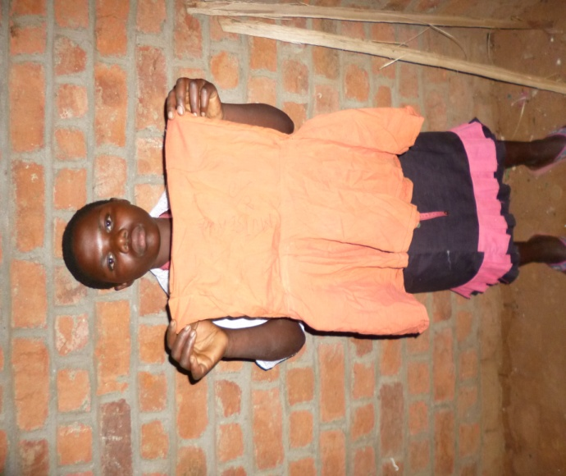
Mon père ivrogne, irresponsable de son état s’inquiétait moins de mon sort et là j’avais déjà perdu d’espoir de vivre car j’étais parmi les plus marginalisés du village. 5 mois après mon accouchement ACPDI est venu dans notre village avec son projet de la promotion de la paix où je suis bénéficière directe en filière de coupe et couture, un essor pour mon relèvement économique et social. La phase de l’alphabétisation était importante pour moi car je ne savais pas lire ni écrire, durant les deux mois d’alphabétisation j’ai su lire et écrire jusqu’à effectuer des petits calculs. Au cours de 2 mois de formation artisanale en coupe et couture que j’ai choisi, je viens d’acquérir plus des connaissances. Mon enfant a bénéficié d’une culotte cousit par moi-même. En mains je détiens une jupe dite «Jupe 6 parties » un modèle préféré par les filles et j’espère qu’à la fin de ma formation j’aurai changé mon statut jadis marginalisée.
Tout en remerciant tous les intervenants tant locaux qu’internationaux dans ce projet, je vous assure de mon engagement est ferme jusqu’au bout de cette formation, car en elle repose mon avenir. Enfin que ACPDI aie la force et les moyen de couvrir aussi d’autres villages en touchant aussi des garçons en difficulté comme nous,

